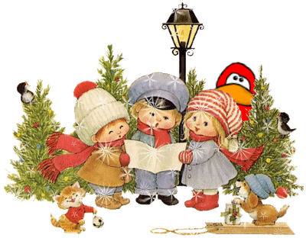

Ο Δήμαρχος και το Δημοτικό Συμβούλιο του Δήμου Κόνιτσας σας προσκαλούν να ζήσουμε την μαγεία των Χριστουγέννων.
Όλοι μαζί θα δώσουμε το σύνθημα για να ανάψουν τα φώτα του Χριστουγεννιάτικου δέντρου της πόλης, την Τρίτη 17 Δεκεμβρίου 2019 ώρα 18:00 στην Κεντρική πλατεία της Κόνιτσας και θα πούμε τα κάλαντα με την παιδική χορωδία του Δήμου Κόνιτσας.

Η πόλη μας "ΦΩΤΕΙΝΗ, ΓΙΟΡΤΙΝΗ,
ΑΙΣΙΟΔΟΞΗ"

Ο Δήμαρχος Κόνιτσας

Εξάρχου Β. Νικόλαος

